关于选拔学生赴美国达拉斯大学参加短期交流项目的通知
各学院：
学校计划选派全日制在校生于今年暑假赴美国达拉斯大学(University of Dallas)参加短期交流项目。此项目课程的目的是向国际学生介绍美国的商业实践。同学们将在该项目学习一门达拉斯大学为其MBA 项目开设的课程, 并且本课程将由商学院教授亲自授课。课程包含两部分, 在上午的讲座以及安排在下午的公司参观。同学们可以进一步了解课堂上所学知识的现实应用。
- 项目时间: 7月28日—8月11日，共计2周
- 申请条件：我校全日制本科生及研究生可报名（毕业班学生除外）
- 项目费用：2500美金/人，包含
14晚住宿(学校宿舍)
14天餐食
项目所涉及到的交通费用
项目安排中的课外活动
接送机费用
注：以上项目费用，不含往返国际机票费用、护照工本费、签证费、保险费等其他费用。
期待大家都能参与到这样一个充满干货的项目中来。
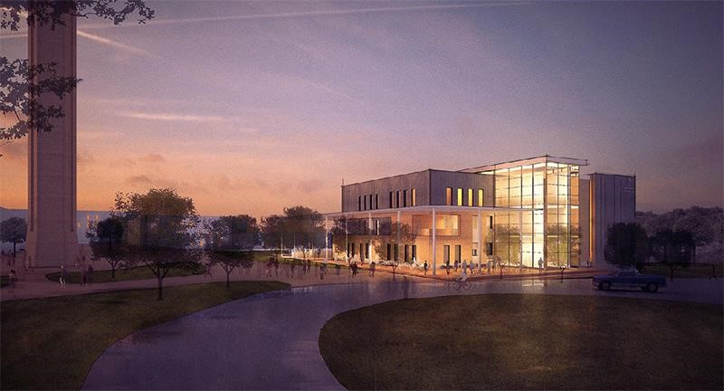
三、课程设置
周六 28 | 周天 29 | 周一 30 | 周二31 | 周三 1 | 周四 2 | 周五 3
抵达达拉斯  入住学校 | 下午校园参观  欢迎晚宴 | 9:00 – 12:00  实用商务  (PBI)*讲座  12:00 – 1:00  午餐  参观公司** | 9:00 – 12:00  实用商务  (PBI)讲座  12:00 – 1:00  午餐  参观公司 | 9:00 – 12:00  实用商务  (PBI)讲座  12:00 – 1:00  午餐  参观公司 | 9:00 – 12:00  实用商务  (PBI)讲座  12:00 – 1:00  午餐  参观公司 | 9:00 – 12:00  实用商务  (PBI)讲座  12:00 – 1:00  午餐  参观公司
周末 | 周一 6 | 周二 7 | 周三 8 | 周四 9 | 周五 10 | 周六 11
Weekend  Activities TBD  Activities could include:  - Dallas  Museum of  Art  - JFK Museum  - G.W. Bush Library  - Dallas Arboretum and Botanical Garden  - Rodeo | 9:00 – 12:00  实用商务  (PBI)讲座  12:00 – 1:00  午餐  参观公司 | 9:00 – 12:00  实用商务  (PBI)讲座  12:00 – 1:00  午餐  参观公司 | 9:00 – 12:00  实用商务  (PBI)讲座  12:00 – 1:00  午餐  参观公司 | 9:00 – 12:00  实用商务  (PBI)讲座  12:00 – 1:00  午餐  参观公司 | 9:00 – 12:00  实用商务  (PBI)讲座  12:00 – 1:00  午餐  参观公司  欢送晚宴 | 离开达拉斯
*实用商务(The Practical Business Immersion Course)是达拉斯大学MBA项目设置中的必修课程之一。参加此暑期项目的学生如果将要在达拉斯大学进行MBA学习，这门课程的学习可以豁免。

**参观公司名单（初步名单）:
- ExxonMobil -Citibank -Texas Instruments -McKesson
-Verizon -Kroger -Brinker International -Southwest
- Holmes Murphy -Kimberly-Clark -Michaels -Avesta
- National Life Group -Parkland -NCH Corporation -Associa

将要参观的公司是那些接受达拉斯大学学生做实习生的公司。参加此暑期项目的学生如果将要在达拉斯大学进行MBA学习，将可以申请这些公司的实习生职位。每一个很用心且努力工作的同学都有机会拿到实习机会。

对于遵守纪律，圆满完成短期交流学习任务的同学，学校将给予一定金额资助（曾经获得过境外学习奖学金的同学将不再享受资助。）
请有关同学于4月25日之前到经济管理学院学生工作办公室报名，请学院在学生自愿报名的基础上，按照公平、公正、公开的原则，择优推荐参加项目人选。
联系人：唐老师； 电话：88803876；邮箱：tangyj@ncut.edu.cn
孙老师； 电话：88802119；邮箱：sunyanan@ncut.edu.cn
国际处
2018年4月16日

